DETERMINANTS OF THE USE OF TRADITIONAL EYE MEDICATION IN A SEMI-URBAN COMMUNITY IN SOUTHERN NIGERIA
LES DÉTERMINANTS DE L'UTILISATION DES MÉDICAMENTS OPHTAMOLOGIQUE TRADITIONNELLE DANS UNE COMMUNAUTÉ SEMI-URBAINE AU SUD DU NIGERIA

*KAYOMA DH, UKPONMWAN CU

ABSTRACT
Background: The use of traditional eye medication is still practised in some communities in Nigeria.
Aim: To assess the determinants of the use of traditional eye medication (TEM) by adults in Ekiadolor community. Method: A descriptive cross-sectional study on the determinants of the use of traditional eye medication among adults was done between the months of September and November 2011 in Ekiadolor community in Edo state, Nigeria.
Results: Out of the 430 participants in this study, 57.2% were females and 42.8% males. Majority of the respondents (92.1%) knew about TEM. The prevalence of the use of TEM was 48.7%. Affordability (21.8%) was the main reason for the use of TEM. The male gender, persons of low socio economic class and people that lacked formal education were more likely to use TEM (p=0.001)
Conclusion: The determinants of the use of traditional eye medication in this community are affordability, low socio economic status and lack of formal education. Formal education is of great importance, as this will go a long way in addressing the issues directly relating to the use of traditional eye medication in our communities.
Key words: Nigeria, Traditional eye medication, Semi-urban community, Low socio-economic class, Determinants, Nigeria.
RÉSUMÉ
CONTEXTE: L'utilisation de médicaments ophtalmologiques traditionnels est toujours pratiquée dans quelques communautés au Nigeria.
But: Évaluer les déterminants de l'utilisation de médicaments ophtalmologiques traditionnels (MOT) par des adultes dans la communauté Ekiadolor.
Méthode: Une étude descriptive transversale sur les déterminants de l'utilisation de médicaments ophtalmologiques traditionnels chez les adultes a été effectuée entre les mois de septembre et novembre 2011 dans la communauté d'Ekiadolor dans l'État d'Edo au Nigeria.
Résultats: Sur les 430 participants à cette étude, 57,2% étaient des femmes et 42,8% des hommes. La majorité des répondants (92,1%) connaissaient la MOT. La prévalence de l'utilisation de MOT était de 48,7%. L'abordabilité (21,8%) était la principale raison de l'utilisation de MOT. Le sexe masculin, les personnes de classe socio- économique bas et les personnes qui n'avaient pas d'éducation formelle étaient plus susceptibles d'utiliser le MOT (p = 0,001)
Conclusion: Les déterminants de l'utilisation de médicaments ophtalmologiques traditionnels dans cette communauté sont l'abordabilité, le statut socio-économique bas et le manque d'éducation formelle. L'éducation formelle est très importante, car cela contribuera grandement à résoudre les problèmes directement liés à l'utilisation de médicaments ophtalmologiques traditionnels dans nos communautés.
Mots Clés : Nigeria, médicaments ophtalmologique traditionnel, Communauté semi-urbaine, Classe socio- économique bas, Déterminants.

INTRODUCTION
Traditional medicine has been practised from time immemorial1. The traditional healers are highly recognized in the community and well recommended among the people. They are usually seen as “all knowing” in the community as they often claim to act as agents between the physical and spiritual worlds and so the people have great faith in them2.

In the last two decades, there has been a significant rise in the use of TEM worldwide, despite the fact that there is no sound scientific evidence to justify the use of TEM3 , 4 . Approximately 80% of the population from the developing as well as the developed countries use traditional services for either diagnosis, treatment, prevention of diseases or maintenanceofgoodhealth5.

Psychological, social, cultural and economic factors generally influence how people use health services and eye care services are no exception. Prajna et al6 also included logistics as one of the determinants of the use of TEM. Foster et al7 found in their study that traditional

INTRODUCTION
La médecine traditionnelle a été pratiquée depuis du temps immémorial1. Les guérisseurs traditionnels sont très reconnus dans la communauté et bien recommandé parmi les gens. Ils sont considérés d'habitude comme
«tous connaissant» dans la communauté, car ils prétendent souvent agir comme des agents entre les mondes physique et spirituel et ainsi les gens ont une grande foi en eux2.

Au cours des deux dernières décennies, il y a eu une croissance significative de l'utilisation de MOT dans le monde entier, bien qu'il n'existe aucune preuve scientifique solide pour justifier l'utilisation de MOT3,4. Environ 80 % de la population des pays en développement aussi bien que des pays développés utilisent les services traditionnels pour le diagnostic, le traitement, la prévention des maladies ou le maintien d'une bonne santé5.

Les facteurs psychologiques, sociaux, culturels et économiques influencent généralement la façon dont les gens utilisent les services de santé : les services de soins oculaires ne font

healers communicate well at a psychological
pas exception. Prajna et al6
ont également

level with the patient. Socio – cultural beliefs in
evil spirits and witchcraft may lead people to
inclus la logistique comme l'un des déterminants de l'utilisation de MOT. Foster et

think that the best approach is with spiritual
al7
ont trouvé dans leur étude que les

rather than orthodox medicine8,9. Prescribed eye medicines are considered expensive, while TEM is usually affordable7,8,10. In Africa, there is an average of one ophthalmologist per million population, there are relatively few trained nurses and assistants and eye medicines are

*Kayoma DH, Ukponmwan CU
Department of Ophthalmology,
University of Benin Teaching Hospital, Benin City, Nigeria.
Email: dumebi.kayoma@uniben.edu

*Correspondence
Grant support: None Subvention: Aucun
Conflict of interest: None Conflit d'intérêts: Aucun
guérisseurs traditionnels communiquent bien à un niveau psychologique avec le patient. Les croyances socio-culturelles dans les mauvais esprits et la sorcellerie peuvent amener les gens à penser que la meilleure approche est avec la médecine spirituelle plutôt que orthodoxe8,9. Les médicaments prescrits pour les yeux sont considérés comme coûteux, alors que MOT est habituellement abordable. En Afrique, il y a, en moyenne, un ophtalmologiste par million d'habitants, il y a relativement peu d'infirmières et d'assistants formés et les médicaments pour les yeux ne sont pas disponibles dans les installations de santé7.

not available in health facilities7. More than 60% of Nigerians live in the rural areas and most of the ophthalmologist reside in urban areas thus the rural dwellers consider the herbalist as their first line of medical attention3. The distance to health facilities result in patients seeking help from the nearest source8,9. Nwosu9 found that although Primary Health Care centres were accessible, primary eye care was virtually non-existent as there were no trained personnel.

This study was carried out to ascertain the determinants of the use of traditional eye medication in a semi –urban community in Edo state Nigeria.

PATIENTS AND METHODS
This is a descriptive cross-sectional study which was carried out in Ekiadolor a semi-urban community in Ovia North East Local Government Area of Edo State in Nigeria with a population of 153,84911. The study was done between September and November 2011.

A minimum sample size of 420 was calculated using the appropriate formulae for descriptive study12. A cluster sampling technique was done. Ekiadolor has one major road dividing the community into two. Each side of the road was taken as a cluster. Using simple random sampling technique, side A was selected and all respondents who met the inclusion criteria were recruited for this study.

A structured interviewer administered questionnaire for was the tool for data collection. The questionnaire was divided into two sections. Section A, comprised the age, sex, religion, ethnic group, occupation, marital status and level of education. The occupation was grouped using the British General Classification into Social Classes (SC) I – V13.

Plus de 60% des Nigérians vivent dans les zones ruralesetlaplupartdesophtalmologuesrésident dans les zones urbaines ; ainsi les habitants ruraux considèrent l'herboriste comme leur première ligne d'attention médicale3. La distance vers les installations de santé donne lieu à des patients qui cherchent l'aide de la source la plus proche8,9. Nwosu9, a constaté que bien que les centres de soins de santé primaires étaient accessibles, les soins oculaires primaires étaient quasiment inexistants puisqu'il n'y avait pas de personnelqualifié.

Cette étude a été réalisée pour vérifier les déterminants de l'utilisation de médicaments ophtalmologiques traditionnels dans une communauté semi-urbaine dans l'état d'Edo au Nigeria.

PATIENTS ET MÉTHODES
Il s'agit d'une étude descriptive transversale qui a été réalisée à Ekiadolor, une communauté semi-urbaine dans le nord-est d'Ovia, une zone d'administration locale de l'État d'Edo au Nigeria avec une population de 153,84911. L'étude a été réalisée entre septembre et novembre 2011.

Une taille d'échantillon minimale de 420 a été calculée en utilisant les formules appropriées pour une étude descriptive12. Une technique d'échantillonnage en grappes a été effectuée. Ekiadolor a une route majeure divisant la communauté en deux. Chaque côté de la route était pris en grappe. En utilisant la technique d'échantillonnage aléatoire simple, le côté A a été sélectionné et tous les personnes interrogées qui ont répondu aux critères d'inclusionontétérecrutéspourcetteétude.

Un questionnaire structuré, administré par un intervieweur, était l'outil de collecte des données. Le questionnaire a été divisé en deux sections. Section A, comprend l'âge, le sexe, la religion, l'ethnie, la profession, l'état civil et le niveau d'éducation. L'occupation a été regroupée en utilisant la classification générale britannique en classes sociales (CS) I - V13. La section B traite des connaissances, des pratiques et des types de MOT dans la c o m m u n a u t é . L e s m é d i c a m e n t s

Section B, dealt with the knowledge, practice and types of TEM in the community. Traditional eye medication (TEM) in this study was defined as any unorthodox medication applied to the eyes in the form of herbal extracts, sugar solution, breast milk, urine or animal waste.

Permission was obtained from the Chairman of the Local Government Area, the Medical officer of Health, the traditional ruler of the community. Written informed consent was taken from each participant and all the participants reserved the right to withdraw from the study at any time. Approval for the study was obtained from the Ethics and Research Committee of the University of Benin Teaching Hospital, Benin City, Edo State, Nigeria.

The statistical analysis was done using Statistical Package for Social Scientist (SPSS) version 16. Bivariate and multivariate analysis was used to assess the determinants of use of TEM. The findings were illustrated with the tables while a p- value <0.05 was taken as significant.

RESULTS
There were 430 respondents who participated in this study with a 100% response rate. Table 1and 2 show the socio-demographic characteristics of the respondents. The ages of the 430 respondents were between 21-84 years with a mean age of 49.83+19.99 years. There were more respondents within the age group 61-70 years (28.1%). Females were 57.2% with a male/female ratio of 1:1.3 and more than half (57.2%) were married while majority (70.9%) were Christians (70.9%). Respondents without any form of education formed 40.7% of respondents and those with primary level of education formed 40.9%. The most frequent social class in 69.1% of cases was social class 5.

ophtalmologiques traditionnels (MOT) dans cette étude ont été définis comme tout médicament non orthodoxe appliqué aux yeux sous forme d'extraits de plantes, de solution de sucre, de lait maternel, d'urine ou de déchets animaux.

L'autorisation a été obtenue auprès du président de la zone d'administration locale, l'agent de santé, le dirigeant traditionnel de la communauté. Un accord écrit, bien informé, a été donné par chaque participant et tous les participants se sont réservé le droit de se retirer de l ' étude à tout moment. L'approbation de l'étude a été obtenue auprès du Comité d'éthique et de recherche de l'hôpital universitaire de Bénin à l'État d'Edo, au Nigeria.

L'analyse statistique a été effectuée en utilisant le logiciel Statistique pour des spécialistes de science sociales (SPSS), la version 16. Une analyse bivariée et multivariée a été utilisée pour évaluer les déterminants de l'utilisation de MOT. Les résultats ont été illustrés par les tableaux alors qu'une valeur p
<0,05 a été prise comme significative.

RÉSULTATS
Il y avait 430 répondants qui ont participé à cette étude avec un taux de réponse de 100%. Les tableaux 1 et 2 montrent les caractéristiques socio-démographiques des répondants. L'âge des 430 répondants était entre 21-84 ans avec un âge moyen de 49,83 + 19,99 ans. Il y avait plus de répondants dans la tranche d'âge 61-70 ans (28,1%). Les femmes étaient 57,2% avec un rapport mâle / femelle de 1: 1,3 et plus de la moitié (57,2%) étaient mariés tandis que la majorité (70,9%) étaient chrétiens (70,9%). Les Répondants sans aucune forme d'éducation formaient 40,7% des participants et ceux qui avaient un niveau d'enseignement primaire constituaient 40,9%. La classe sociale la plus fréquente dans 69,1% des cas était la classe sociale 5.

TEM was known to about 392(91.2%) of the respondents.

Eye medication options used among the respondents who had eye disease in the last one year included TEM traditional eye medication in 133(48.7%), orthodox eye drops in 113(41.4%), eye ointments in 20(7.3%) and tablets in 7(2.6%) respondents.

Table 3 shows reasons for using TEM among the respondents who have had eye disease in the last one year while affordability was the most frequent reason in 29(21.8%).

Table 4 shows the bivariate relationship between socio-demographic variables, knowledge of TEM and use of TEM. With a year increase in the age, the respondents were 41% less likely to use TEM (OR: 0.59, 95% CI: 0.99 – 1.01). Thus, increasing age decreased the use of TEM. This association was not statistically significant (p=0.597). Seventy four (40.2%) of the male respondents used TEM compared to 59 (24.0%) of the female respondents. The association between sex and use of TEM was statistically significant (p<0.001). The male respondents were more likely to use TEM compared to the female respondents with an odds of 2.13 (95% CI: 1.41 – 3.23).

Three (5.0%) of the respondents in social class
≤ 3 use TEM compared to 130 (35.1%) of the respondents in social class > 3. The association between social class and use of TEM was statistically significant (p<0.001). The respondents in social class ≤3 were 91% (OR: 0.09, 95% CI: 0.03 – 0.32) less likely to use TEM compared to those with social class > 3.

Thirty two (25.8%) of the respondents who were unmarried used TEM compared to 79 (32.1%) and 22 (36.7%) of the married and

Le MOT était connu par d'environ 392 (91,2%) des répondants.

L e s o p t i o n s d e m é d i c a m e n t s ophtalmologiques utilisées parmi les répondants qui avaient la maladie oculaire au cours de la dernière année dont inclus les médicaments ophtalmologiques traditionnels Mot à 133 (48.7 %), les collyres orthodoxes 113
(41.4 %), des pommades oculaire 20 (7.3 %) et
des comprimés 7 (de 2.6 %).

Le tableau 3 montre les raisons de l'utilisation de MOT chez les répondants qui ont eu une maladie oculaire au cours de la dernière année, alors que l'abordabilité était la raison la plus fréquente chez 29 (21,8%).

Le tableau 4 montre la relation bivariée entre les variables socio-démographiques, la connaissance de MOT et l'utilisation de MOT. Avec une augmentation d'un an de l'âge, les répondants étaient 41% moins susceptibles d'utiliser MOT (OR: 0,59, IC 95%: 0,99 - 1,01).
Ainsi, l'augmentation de l'âge diminuait l'utilisation de MOT. Cette association n'était pas statistiquement significative (p = 0,597). Soixante-quatorze (40,2%) des répondants masculins ont utilisé MOT comparativement à 59 (24,0%) des femmes interrogées. L'association entre le sexe et l'utilisation de MOT était statistiquement significative (p
<0,001). Les répondants masculins étaient plus susceptibles d'utiliser MOT comparativement aux femmes répondantes avec une probabilité de 2.13 (IC 95%: 1.41 - 3.23).
Trois (5,0%) des répondants de la classe sociale
≤ 3 utilisent MOT comparativement à 130 (35,1%) des répondants dans la classe sociale>
3. L'association entre la classe sociale et l'utilisation de MOT est statistiquement significative (p <0,001). Les répondants en classe sociale ≤ 3 étaient 91% (OR: 0,09, IC 95%: 0,03 - 0,32) moins susceptibles d'utiliser le MOT comparativement à ceux ayant > 3 de la classe sociale.

Trente-deux (25.8 %) des répondants qui étaient célibataire utilisait le MOT comparé à 79 (32.1 %) et 22 (36.7 %) des répondants mariés et ceux devenus veufs respectivement.

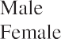
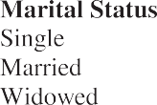
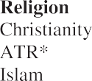
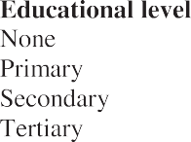

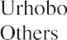
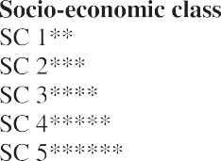
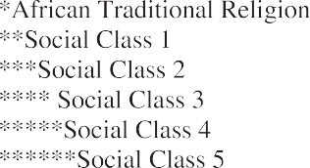

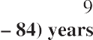


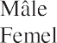
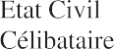

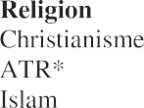

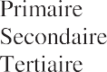

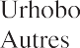

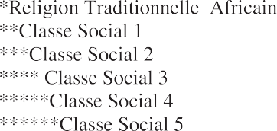
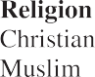
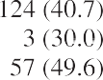
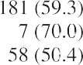
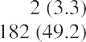
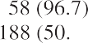
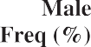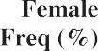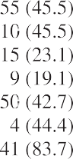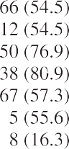

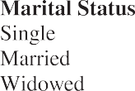
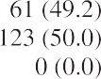
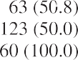
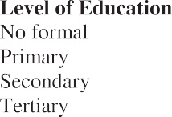
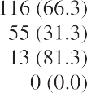
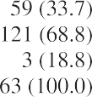

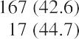
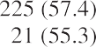
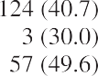
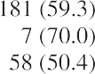
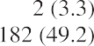
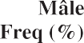
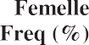
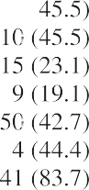
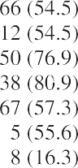

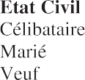
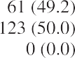
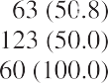
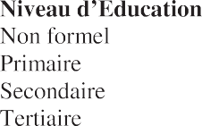
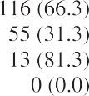
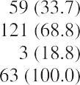

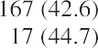
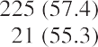

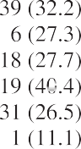
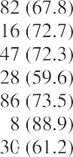
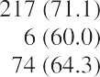
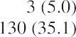
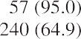

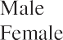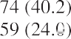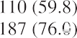
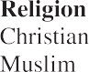
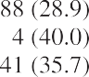
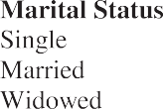
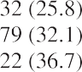
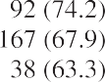
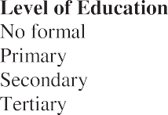
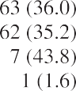
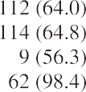

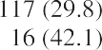
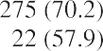
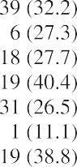
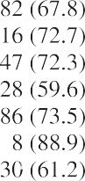
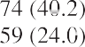
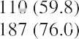
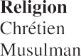
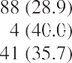
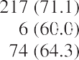
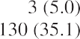
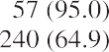

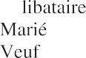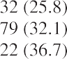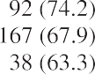
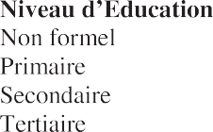
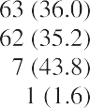
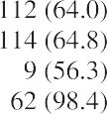

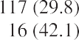
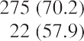

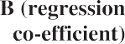

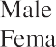
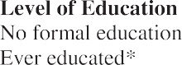

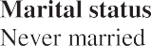

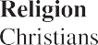

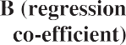
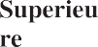

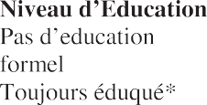
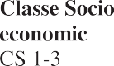

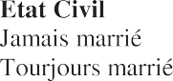


widowed respondents respectively. The association between marital status and use of TEM was not statistically significant (p=0.271). Compared to the widows, the single respondents were 18% (OR: 0.82, 95% CI: 0.45
- 1.47) less likely to use TEM while the married respondents were 40% (OR: 0.60, 95% CI: 0.31
- 1.16) more likely to use TEM.

Sixty three (36.0%) of the respondents with no formal education use TEM compared to 62 (35.2%), 7 (43.8%) and 1 (1.6%) of the
respondents who had primary, secondary and tertiary education respectively. The association between educational status and use of TEM was statistically significant (p<0.001). Compared to the respondents with tertiary education, the respondents with no formal education 34.88 (95% CI: 4.72 – 257.61) times more likely to use TEM, the respondents who had primary education were 33.72 (95% CI: 4.56 – 249.10) times more likely to use TEM, while the respondents who had secondary education were 48.22 (95% CI: 5.29 – 439.08) times more likely to use TEM.

Table 5 shows the measure of association between socio-demographic predictors, knowledge of TEM and use of TEM. On adjustment for the other covariates in the model, compared to the respondents who had tertiary education, the respondents who had no formal education were 19.45 (95% CI: 2.22 – 170.73) times more likely to use TEM, the respondents who had primary education were
20.04 (95% CI: 2.27 – 176.99) times more likely to use TEM, while the respondents who had secondary education were 26.18 (95% CI: 2.45
- 280.23) times more likely to use TEM. The respondents who knew of TEM were 56% (OR: 0.44, 95% CI: 0.21 – 0.95) less likely to use TEM compared to those who do not know of TEM.
L'association entre l'état civil et l'utilisation de Mot n'a pas été statistiquement significative (p
= 0,271). Comparativement aux veuves, les répondants célibataires étaient de 18% (OR: 0,82, IC 95%: 0,45 - 1,47) moins susceptibles d'utiliser Mot alors que les répondants mariés étaient de 40% (OR: 0,60, IC 95%: 0,31 - 1,16)
plus Susceptibles d'utiliser MOT.

Soixante-trois (36,0%) des répondants sans é d u cat i o n fo r m e l l e u t i l i s e nt M OT comparativement à 62 (35,2%), 7 (43,8%) et 1 (1,6%) des répondants ayant respectivement un niveau d'études primaires, secondaires et tertiaires. L'association entre le statut éducatif et l'utilisation de MOT était statistiquement significative (p <0,001). Comparativement aux répondants ayant fait des études supérieures, les répondants qui n'avaient pas d'éducation formelle étaient 34,88 (IC 95%: 4,72 - 257,61) fois plus susceptibles d'avoir recours à la MOT. Les répondants ayant reçu un enseignement primaire étaient 33,72 fois plus susceptible d'utiliser le MOT (IC 95%: 4,56 - 249,10), alors que les répondants qui avaient suivi un enseignement secondaire étaient 48,22 (IC à 95%: 5,29 - 439,08) fois plus susceptibles d'utiliser le MOT.

Le tableau 5 montre la mesure de l'association entre les prédicteurs socio-démographiques, la connaissance de MOT et l'utilisation de MOT. Sur réglage de l'autre covariates dans le modèle, par rapport aux répondants qui avaient fait des études supérieures, les répondants qui n'avaient pas reçu d'éducation formelle étaient 19,45 (IC 95%: 2,22 - 170,73) fois plus susceptible d'utiliser le MOT. Les répondants qui avaient l'enseignement primaire étaient 20.04 (95 % CI : 2.27 - 176.99) des temps plus probablement pour utiliser MOT, tandis que ceux qui avaient fait des études secondaire étaient 26,18 (IC 95%: 2,45 - 280,23) fois plus susceptibles d'utiliser MOT. Les répondants qui connaissaient le MOT étaient 56% (OR: 0,44, IC 95%: 0,21 - 0,95)
moins susceptibles d'utiliser le MOT que ceux qui ne connaissent pas le MOT

DISCUSSION
The common belief that anything herbal and traditional implies absence of any adverse effect has led to the frequent use of TEM5,14. This study is no exception as 92.1% of the respondents knew about TEM.

The prevalence of the use of TEM which is

DISCUSSION
La croyance universelle que tout ce qui est herbeux et traditionnel implique l'absence de n'importe quel effet indésirable a mené à l'utilisation fréquente de MOT5,14. Cette étude ne fait pas exception puisque 92,1% des répondants connaissaient le MOT.

La prévalence de l'utilisation de MOT, qui est

48.7%, is high. Ukponmwan et al15
reported a
48,7%, est élevée. Ukponmwan et al15
ont

prevalence of 49.5% in a study carried out in another community in the same state. This was at variance with was reported by Omolase et al16 in south-western Nigeria where 8.8% of the community used TEM. Their finding would have been influenced by the presence of a General Hospital with the services of an ophthalmic nurse and also the community was a more literate community with 76.7% of the inhabitants educated.

The main reason for the use of TEM was affordability in 21.8% of respondents and this is not far-fetched as majority of the people were in social class 513. Ademola-Popoola et al17 also reported low cost as a reason for the use of TEM. Some of the respondents (16.5%) also said that they were unaware of orthodox alternatives. This shows that the impact of both the Comprehensive and Primary Health Care Centres are still not adequately felt by the community. In Bukavu ophthalmic district in the Democratic Republic of Congo, Mutombo18 reported preference and proximity as the reasons for the use of TEM and they were all aware of orthodox alternatives.

Majority (60%) of the respondents said they would still use TEM if orthodox health care is made affordable and accessible due to its lack of side effects. Other studies in Africa and India reported similar findings5,14,17. Also, 25% of the respondents said they would still use TEM because it is natural. This could be due to the
rapporté une prévalence de 49,5% dans une étude effectuée dans une autre communauté dans le même état. Cela était en contradiction avec ce qui a été rapporté par Omolase et al16 dans le sud-ouest du Nigeria où 8,8% de la communauté a utilisé MOT. Leur découverte aurait été influencée par la présence d'un hôpital général avec les services d'une infirmière ophtalmique et aussi la communauté était une communauté plus lettrée avec 76,7% des habitants éduqués.

La raison principale de l'utilisation de MOT était l'abordabilité chez 21,8% des répondants, ce qui n'est pas exagéré car la majorité des personnes était dans la classe sociale 513. Ademola-Popoola et al, (17), ont également déclaré un faible coût comme raison de l'utilisation de MOT. Certains des répondants (16,5%) ont également déclaré qu'ils n'étaient pas au courant des alternatives orthodoxes. Cela montre que l'impact des centres de service médicaux primaires et de service médicaux compréhensif n'est toujours pas suffisamment ressenti par la communauté. Dans le district ophtalmique de Bukavu, en République démocratique du Congo, Mutombo (18) a indiqué que les préférences et la proximité étaient les raisons de l'utilisation de MOT et qu'ils étaient tous au courant des alternatives orthodoxes.

La majorité (60%) des répondants ont dit qu'ils utiliseraient encore MOT si les soins de santé orthodoxes sont rendus abordables et accessibles en raison de son manque d'effets secondaires. D'autres études en Afrique et en Inde ont rapporté des résultats similaires5,14,17. En outre, 25% des répondants ont dit qu'ils utiliseraient encore MOT parce que c'est naturel. Cela pourrait être dû au fait que les

fact that traditional medicines have generally been described as natural and devoid of any synthetic additives considered to be harmful7. A study in Ivory Coast by Lasker19 on the use of different modes of therapy, inferred that the main determinant to the utilization of either western or traditional medicine is not cultural belief or level of education but “accessibility” to services. Accessibility includes, distance to health facility, the cost of service and the level of communication between the health provider and the consumer.

In using the bivariate relationship between the sociodemographic variable, knowledge of TEM and use of TEM, gender, socioeconomic class and educational status had a significant relationship. Males were more likely to use TEM which is in contrast to the finding by Ahmed et al20 who found out there were more female visitors to traditional healers. Marital status was not statistically associated with the use of TEM, although most of the respondents

médicaments t raditionnels ont été généralement décrits comme naturels et dépourvus de tout additif synthétique considéré comme nuisible7. Une étude menée en Côte d'Ivoire par Lasker19 sur l'utilisation de différents modes de thérapie, a déduit que le déterminant principal a l'utilisation de la médecine occidentale ou traditionnelle n'est ni la croyance culturelle ni le niveau d'éducation, mais l'accessibilité aux services. L'accessibilité comprend la distance à l'installation de santé, le coût du service et le niveau de communication entre le fournisseur de soins de santé et le consommateur.

Le genre, la classe socio-économique et le niveau d'éducation ont eu une relation significative en utilisant la relation bivariée entre la variable sociodémographique, la connaissance de MOT et l'utilisation de MOT. Les mâles étaient plus susceptibles d'utiliser le MOT, ce qui contraste avec les résultats d'Ahmed et al20 qui ont découvert qu'il y avait plus de visiteurs féminins chez les guérisseurs traditionnels. L'état civil n'était pas statistiquement associé à l'utilisation de MOT, bien que la plupart des répondants qui ont utilisé MOT étaient mariés. Ahmed et al20 et

who used TEM were married. Ahmed et al20 and
Eze et al21
ont trouvé l'état civil significatif.

Eze et al21 found marital status to be significant. The use of TEM was significantly commoner among the respondents in the lower socio- economic class. This could be due to the fact that persons of lower socio economic class are more likely to be less educated and also earn less income. Persons with no formal education, primary and secondary levels of education were more likely to use TEM than those with tertiary education. This was statistically significant and was also reported by
L'utilisation de MOT était significativement plus fréquente parmi les répondants de la classe socio-économique inférieure. Cela pourrait être dû au fait que les personnes de classe socio-économique inférieure sont plus susceptibles d'être moins instruites et aussi de gagner moins de revenus. Les personnes n'ayant pas d'éducation formelle, ni de niveau d'études primaires ni secondaires étaient plus susceptibles d'utiliser les MOT que celles ayant suivi un enseignement tertiaire. Ceci était statistiquement significatif et a également été

Mutombo18, Ahmed et al20 and Nwosu et al22

The limitation of this study is that a section of the community instead of the entire community was studied.

In conclusion, the use of TEM in this community are affordability, low socio economic status and lack of formal education.
rapporté par Mutombo18, Ahmed et al20 et
Nwosu et al22.

La limitation de cette étude est qu'une section de la communauté a été étudiée au lieu de la communauté entière.

En conclusion, l'utilisation de MOT dans cette communauté sont l'abordabilité, le statut socio-économique bas et le manque d'éducation formelle. L'éducation formelle est

Formal education is of great importance as this will go a long way in addressing the issues directly relating to the use of TEM in our communities.

REFERENCES
- Abdul H, Abdul K. Of Roots, Barks, Paracetamol and EDTA. The Malaysian Journal of Medical Sciences. 2006 July; 13(2):1-6.

- Ali AA. Trends and Challenges of Traditional Medicine in Africa. Afr J Tradit Complement Altern Mead. 2011; 8(5Suppl): 115-123.

- Osahon AI. Consequences of traditional eye medication in UBTH Benin-city. Nigeria Journal of Ophthalmology. 1995;3:51-54.

- Prajna VN, Pillai MR, Manimegalai IK, Srinivasan M. Use of traditional eye medications by corneal ulcer patients presenting in a hospital in South India. Indian J Ophthalmol. 1999;47:15-18.

- Azaizeh H, Saad B, Cooper E, Said O. Traditional Arabic and Islamic Medicine: A Re-emerging health aid. Evidence based Complementary and Alternative Medicine. 13/06/2008.

- Donoghue M. People who don't use eye services; “Making the Invisible Visible”. J Comm Health. 1999;12(31): 36-38.

- Foster A, Johnson GJ. Traditional eye medicines- good or bad news? Br J Ophthalmol. 1994;78:807.

- Baba I. The Red Eye- First Aid at the Primary level. J Comm Health. 2005;18:70-72.

- Nwosu SNN. Beliefs and attitude to eye diseases and blindness in rural Anambra state, Nigeria. Nigeria Journal of Ophthalmology 2002;9:16-20.

- Ashaye A, Ajuwon AJ, Adeoti C. Perception of blindness and blinding eye conditions in communities. National Journal of Medical Association. 2006;98:887-893.

- National and State Provisional Totals 2006 Census F e d e ra l R e p u b l i c o f N i g e r i a o f f i c i a l gazette.2007;94:B184.

d'une grande importance, car cela contribuera grandement à régler les questions directement liées à l'utilisation de MOT dans nos communautés.

RÉFÉRENCES
- Abdul H, Abdul K. De Racines, Barks, Paracetamol et EDTA. Le Journal Malaisien des Sciences Médicales. 2006 Juillet;13(2): 1-6.

- Ali AA. Tendances et défis de la médecine traditionnelle en Afrique. Afr J Tradit Complément Altern Mead 2011; 8 (5Suppl): 115- 123.

- Osahon AI. Conséquences des médicaments traditionnels pour les yeux dans le UBTH de la ville Bénin. Journal Nigérien d'Ophtalmologie. 1995; 3: 51-54.

- Prajna VN, Pillai MR, Manimegalai IK, Srinivasan
M. Utilisation de médicaments ophtalmologiques traditionnels par les patients atteints d'ulcère cornéen se présentant dans un hôpital dans le sud de l'Inde. Indian J Ophthalmol. 1999; 47: 15-18.

- Azaizeh H, Saad B, Cooper E, Said O. Médecine arabe et islamique traditionnelle: une aide à la s a n t é r é a p p a r a i t a n t e . M é d e c i n e Complémentaire et Alternative. 13/06/2008.

- Donoghue M. Personnes qui n'utilisent pas les services ophtalmologiques; "Rendre l'invisible visible". J Comm Health 1999; 12 (31): 36-38.

- Fo s te r A , J o h n s o n G J . M é d i ca m e nt s ophtalmologiques traditionnels - bonnes ou mauvaises nouvelles? Br J Ophthalmol. 1994; 78: 807.

- Baba I. L'œil rouge - Premiers soins au niveau primaire. J Comm Health. 2005; 18: 70-72.

- Nwosu SNN. Croyances et attitude face aux maladies oculaires et à la cécité dans l'état rural d' Anambra, Nigeria. Journal Nigérien d'Ophtalmologie. 2002 ;9: 16-20.

- Ashaye A, Ajuwon AJ, Adeoti C. Perception de la cécité et des conditions d'aveuglement de l'œil dans les communautés. Journal national de l'Association médicale. 2006;98: 887-893.

- Totaux provisoires d'etat et nationaux de Census 2006, Journal officiel de la République fédérale du Nigeria. 2007;94:B184.

- Araoye MO. Research Methodology with statistics 12. Araoye MO. Méthodologie de la recherche avec

for health and social scientist, 1st Nathadex; Ilorin. 2004;115-129.
edition.
statistiques pour la santé et les sciences sociales, 1ère édition. Nathadex; Ilorin. 2004; 115-129.

- David R. Official social classification in the United Kingdom Social Research Update. 1995;9.

- Poudyal AK, Jimba M, Poudyal BK, Wakai S. Traditional healers' roles in eye care services in Nepal. Br J Ophthalmol. 2005; 89:1250-1253.

- Ukponmwan CU, Omuemu VO. Knowledge and attitude of rural dwellers to the use of traditional eye medication. Journal of Hainan Medical University. 2011;17:173-181.

- Omolase CO, Adido J, Adepoju FG. Eye care preferences among rural Nigerians. Niger J Surg Sc. 2007;17:116-20.

- Ademola–Popoola DS, Owoeye JFA: Traditional couching for cataract treatment: a cause of visual impairment. West Afr J Med. 2004;23:208-210.

- Mutombo TK. Assessing the use of traditional eye medication in Bukavu ophthalmic district, DRC. J Comm Eye Health. 2008;21:66.

- Lasker JN. Choosing among therapies; illness behaviour in Ivory Coast. Soc Sci Med. 1981;15:157-68.

- Ahmed IM, Bremmer JJ, Magzoub MME, Nouri AMH. Characteristics of visitors to traditional healers in Central Sudan. Eastern Mediterr Health J. 1999; 5:79-85.

- Eze BI, Chuka-Okosa C, Uche JN. Traditional eye medicine use by newly presenting ophthalmic patients to a teaching hospital in a Southeastern Nigeria, socio-demographic and clinical correlates. BMC Complementary Altern Med. 2009;9:40.

- Nwosu SNN, Obidiozor JU. Incidence and risk factors for traditional eye medicine use among patients at a tertiary eye hospital in Nigeria. Nigeria Journal of Clinical Practice. 2011;14:405- 407.
- David R. Classification sociale officielle au Royaume-Uni. Mise a jour de recherche Sociale 1995;9.

- Poudyal AK, Jimba M, Poudyal BK, Wakai S. Rôles des guérisseurs traditionnels dans les services de soins oculaires au Népal. Br J Ophthalmol 2005; 89: 1250-1253.

- Ukponmwan CU, Omuemu VO. Connaissance et attitude des habitants des campagnes à l'égard de l'utilisation de Médicaments ophtalmologiques traditionnels. Journal médicale de l'Universitite Hainan. 2011;17:173-181.

- Omolase CO, Adido J., Adepoju FG. Préférences de soins oculaires chez les nigérians ruraux . Niger J Surg Sc. 2007; 17: 116-20.

- Ademola-Popoola DS, Owoeye JFA: Couche traditionnelle pour le traitement de la cataracte: une cause de déficience visuelle. West Afr J Med. 2004; 23: 208-210.

- Mutombo TK. Évaluation de l'utilisation des médicaments ophtalmologiques traditionnels dans le district ophtalmique de Bukavu, RDC. J Comm Eye Health. 2008;21:66.

- Lasker JN. Choix parmi les thérapies; Maladie en Côte d'Ivoire. Soc Sci Med. 1981;15:157-68.

- Ahmed IM, juge Bremmer, Magzoub MME, Nouri AMH. Caractéristiques des visiteurs des guérisseurs traditionnels au Soudan central. Méditerranée Orientale J. 1999;5:79-85.

- Eze BI, Chuka-Okosa C, Uche JN. Utilisation traditionnelle de médicaments ophtalmologiques par la nouvelle présentation de patients ophtalmiques dans un hôpital universitaire du S u d - E s t d u N i g e r i a , c o r r é l a t i o n s sociodémographiques et cliniques. BMC Complémentaire Altern Med. 2009;9:40.

- Nwosu SNN, Obidiozor JU. Incidence et facteurs de risque pour l'utilisation traditionnelle de la médecine oculaire chez les patients d'un hôpital ophtalmologique tertiaire au Nigeria. Journal nigérian de Pratique Clinique. 2011;14:405-407.

